Cadastro da DLPA/DMPL (Demonstração do Lucro e Prejuízo Acumulado/Demonstrações das Mutações do Patrimônio Líquido) para entrega da ECD.
Acesse: Cadastros > Estrutura de DLPA > Inserir > Demonstração de Lucros de ou Prejuízo Acumulados
É composta por três campos: Estrutura para Demonstração, Grupos e Itens.
Estrutura para Demonstração: É composto por duas informações obrigatórias, Estrutura: É um campo Obrigatório, nome utilizado para a estrutura, como, por exemplo, DEMONSTRACAO DE LUCRO OU PREJUIZO ACUMULADO.
Descrição a ser utilizada no resultado: É o nome que irá aparecer como o resultado final da estrutura, exemplo: (=) SALDO FINAL DE LUCROS OU PREJUÍZOS.
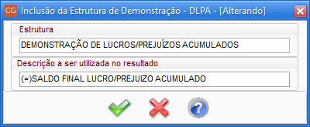

Selecione a Demonstração de Lucros de ou Prejuízo Acumulados > Observe que no Grupo tem a tecla de inserir ou (Insert) > Clique em Inserir e preencha a informação desejada e Grave.
Grupos: É composta por dois campos, Descrição do Título e Descrição do Resultado.
Descrição do título: É um campo Obrigatório, utilizado para informar qual o nome do grupo que irá compor a estrutura, exemplo: (+/-) SALDO NO INICIO DO PERIODO.
Descrição do Resultado: Não e Obrigatório preencher, mas neste campo, e onde irá TOTALIZAR o saldo do Grupo criado, por exemplo: (=) SALDO.
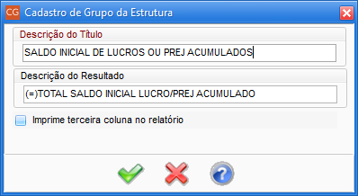
Selecione a conta do Grupo > No campo ITEM, logo abaixo, clique na opção de inserir > Preencha a informação desejada e Grave.
Itens: Esse campo é composto por CINCO itens: Tipo, Mês, Percentual %, Valor Manual e Conta. Serve para demonstrar o acontecimento nos grupos, informar quais as contas que compõem o mesmo, mas para inserir os itens nesse campo, e necessário selecionar o grupo, para poder informar cada item que compõem o mesmo.
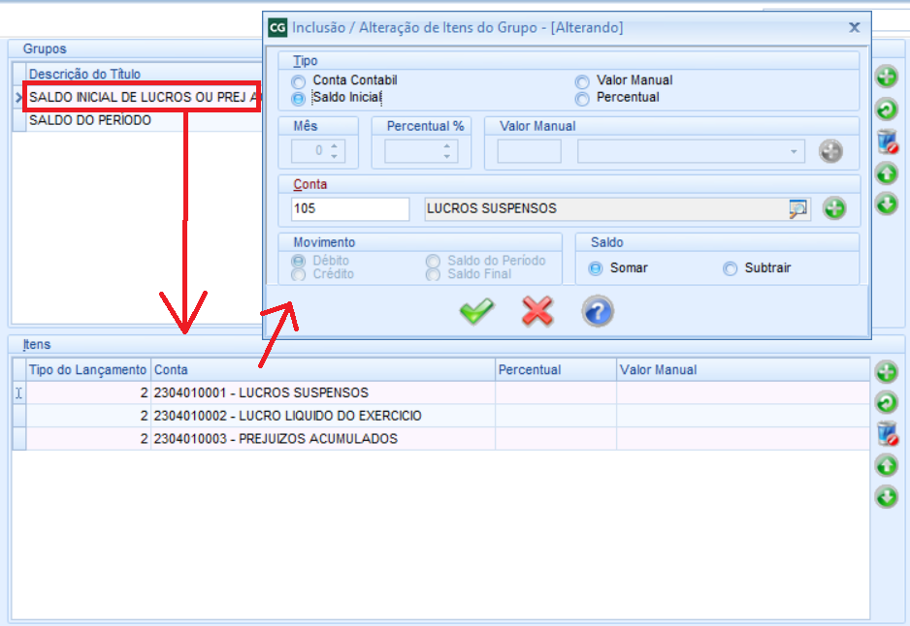

Tipo:
- Conta Contábil: A opção mais utilizada para demonstrar e evidenciar a movimentação ocorrida na conta.
- Saldo Inicial: Irá levar apenas o saldo inicial da conta selecionada.
- Valor Manual: O usuário poderá informar manualmente o valor desejado para cada conta informada.
- Percentual: O usuário poderá informar os valores utilizando percentual desejado.
- Conta: Esse campo serve para selecionar a conta desejada em seu plano de contas, diferente da estrutura de DRE, onde informa conta analítica e conta sintética. Na Estrutura de DLPA seleciona apenas as contas de forma individual que estão no grupo. Ou seja, somente contas ANALÍTICAS DO PLANO DE CONTAS.

Para exemplificação a estrutura a ser criado poderá ficar da seguinte forma:

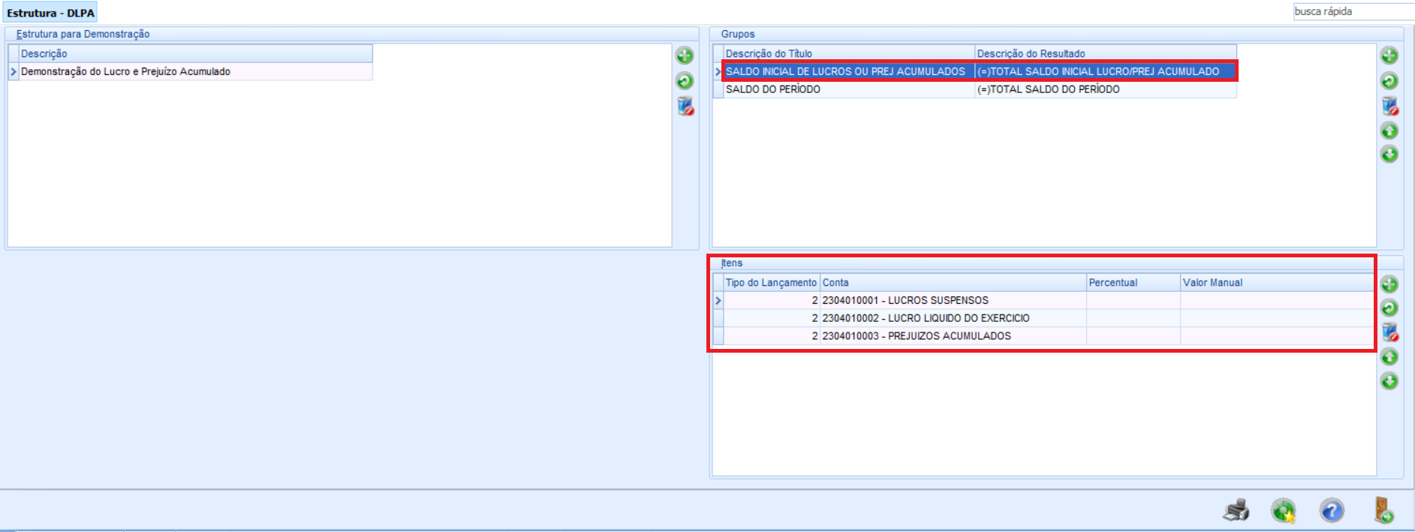
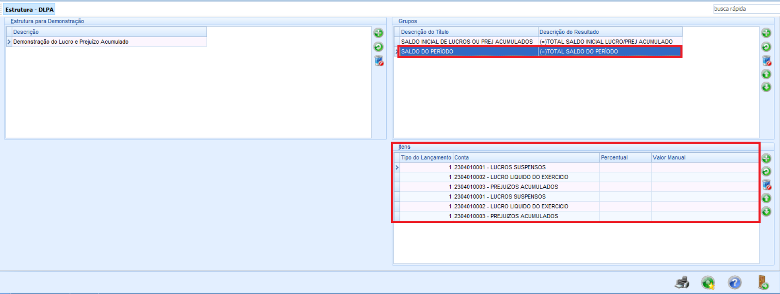

Exemplo de cadastro da estrutura DLPA:

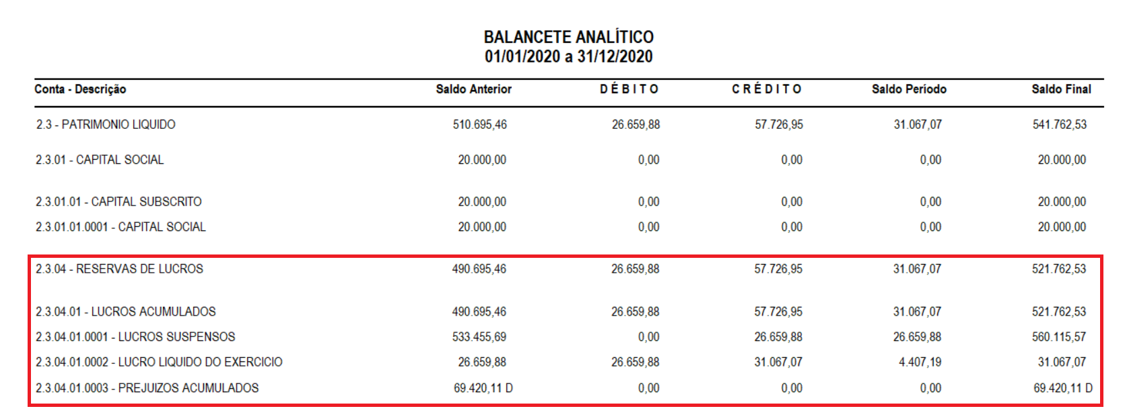
No balancete é demonstrado as contas de lucros ou prejuízos, nesse exemplo deverá ser considerado somente as contas do grupo 2.3.04 - RESERVAS DE LUCROS para montar a estrutura DLPA, o resultado do mesmo devera ser 521.762,53.

No grupo “SALDO INICIAL DE LUCROS OU PREJ ACUMULADOS” deverá cadastrar os itens da seguinte forma:

Marcar o “Tipo” como “Saldo Inicial”, selecionar as contas analíticas (Ex do balancete: Contas 2.3.04.01.0001, 2.3.04.01.0002 e 2.3.04.01.0003) e deixar a opção “Saldo” como “Somar”.

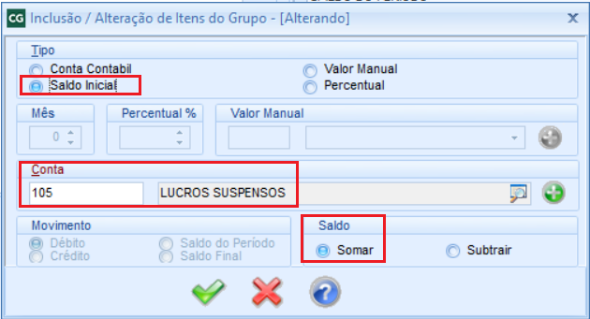

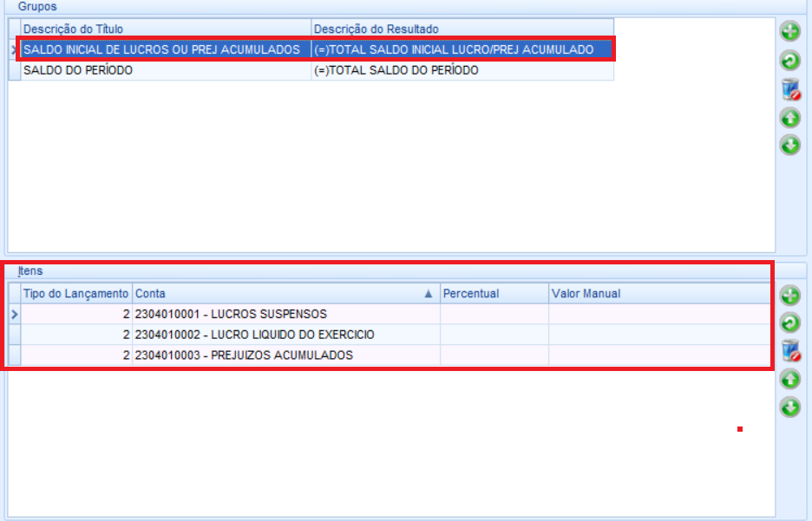

No grupo “SALDO DO PERÍODO” deverá cadastrar os itens da seguinte forma:

Deverá cadastrar as contas do balancete (2.3.04.01.0001, 2.3.04.01.0002 e 2.3.04.01.0003) duas vezes cada uma com diferença nos campos “Movimento” e “Saldo”, exemplo, na conta 2.3.04.01.0001 irá informar o “Tipo” como “Conta Contábil”, selecionar a conta, na opção “Movimento” como “Débito” e o “Saldo” como “Subtrair” e gravar. Depois irá cadastrar novamente a conta 2.3.04.01.0001 com o “Tipo” como “Conta Contábil”, selecionar a conta e no campo “Movimento” como “Crédito” e o “Saldo” como “Somar” e gravar. Fazer o mesmo para todas as contas do balancete que compõem a DLPA. Segue Prints como exemplo.

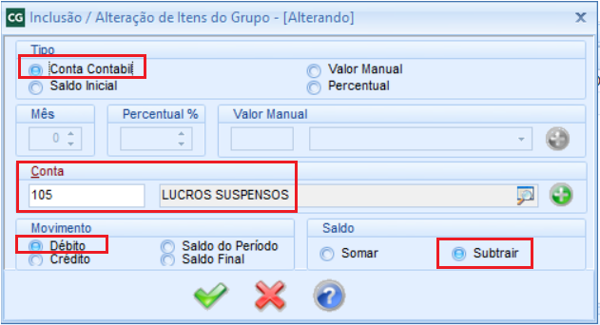
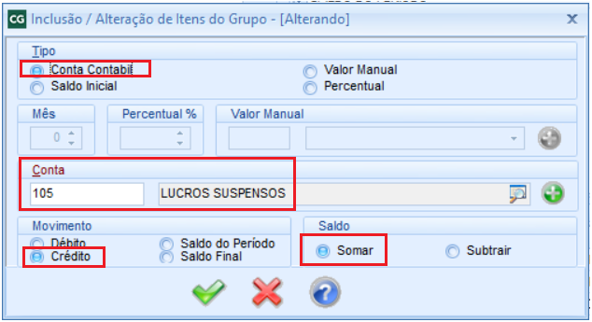
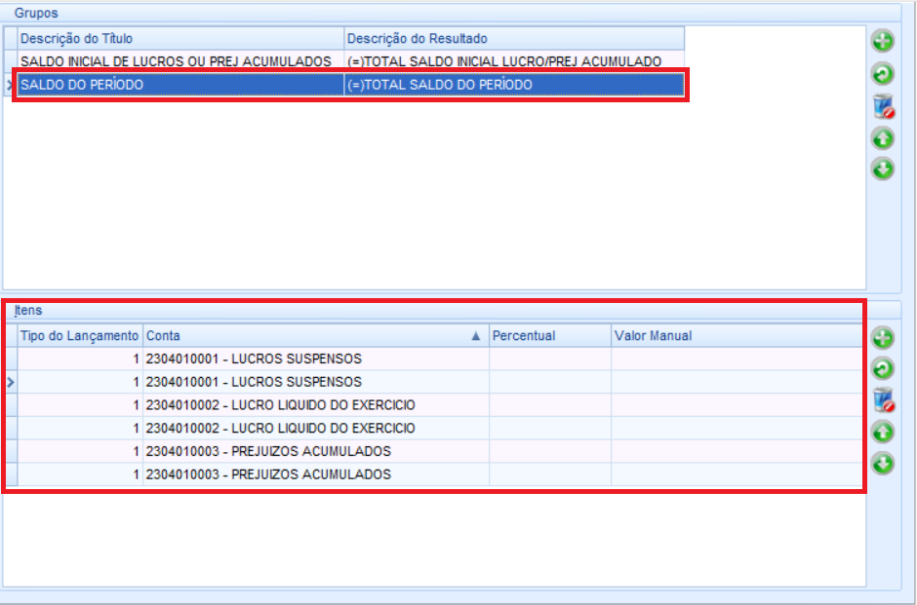

Finalizando o cadastro da estrutura DLPA basta emitir o relatório na tela de cadastro de estrutura clicando no símbolo da impressora ou indo em Relatórios Gerenciais > Demonstrativo DLPA. Ao emitir o relatório anual deverá conferir o Saldo final se esta de acordo com o balancete. No exemplo a baixo o Saldo ficou em R$ 521.762,53 que ficou de acordo com a conta sintética 2.3.04 - RESERVAS DE LUCROS.

